PEDIDO DE PROVIDÊNCIAS Nº 2567/2024
Troca da tampa de boca de lobo na Avenida General Daltro Filho, entre os números 1645 e 1651, no Bairro Hamburgo Velho.
Solicita-se, após os trâmites regimentais, que seja enviada cópia da presente proposição ao Poder Executivo, para que realize a seguinte providência:

Troca da tampa de boca de lobo na Avenida General Daltro Filho, entre os números 1645 e 1651, no Bairro Hamburgo Velho.

Novo Hamburgo, 05 de julho de 2024.
Vereadora Lourdes Valim

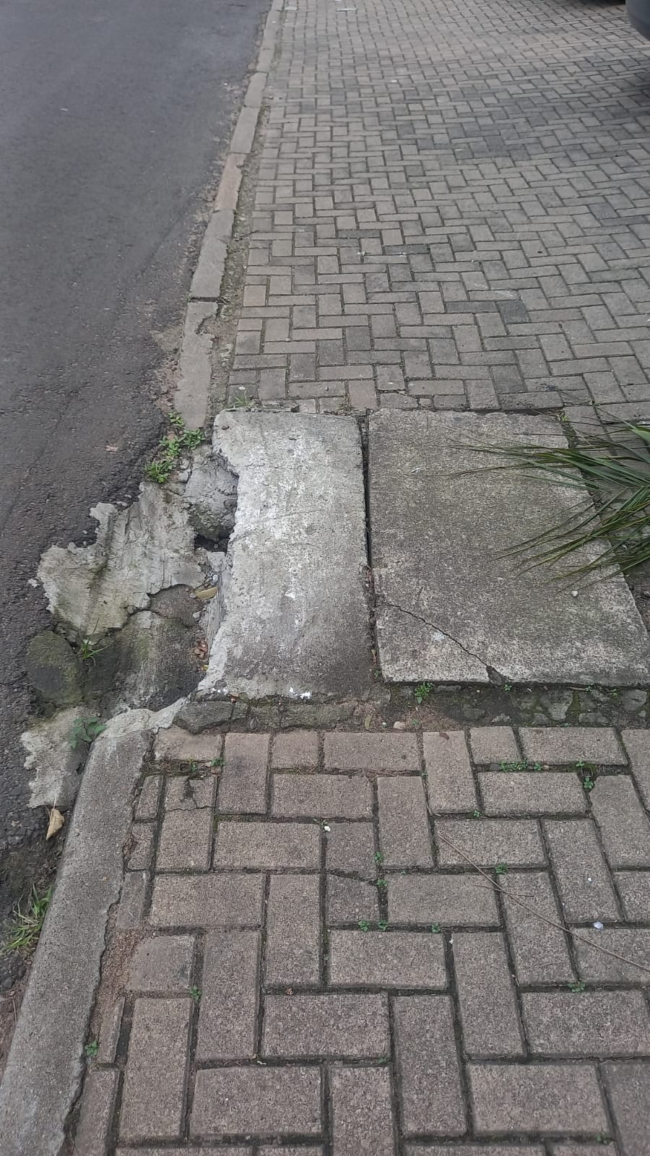
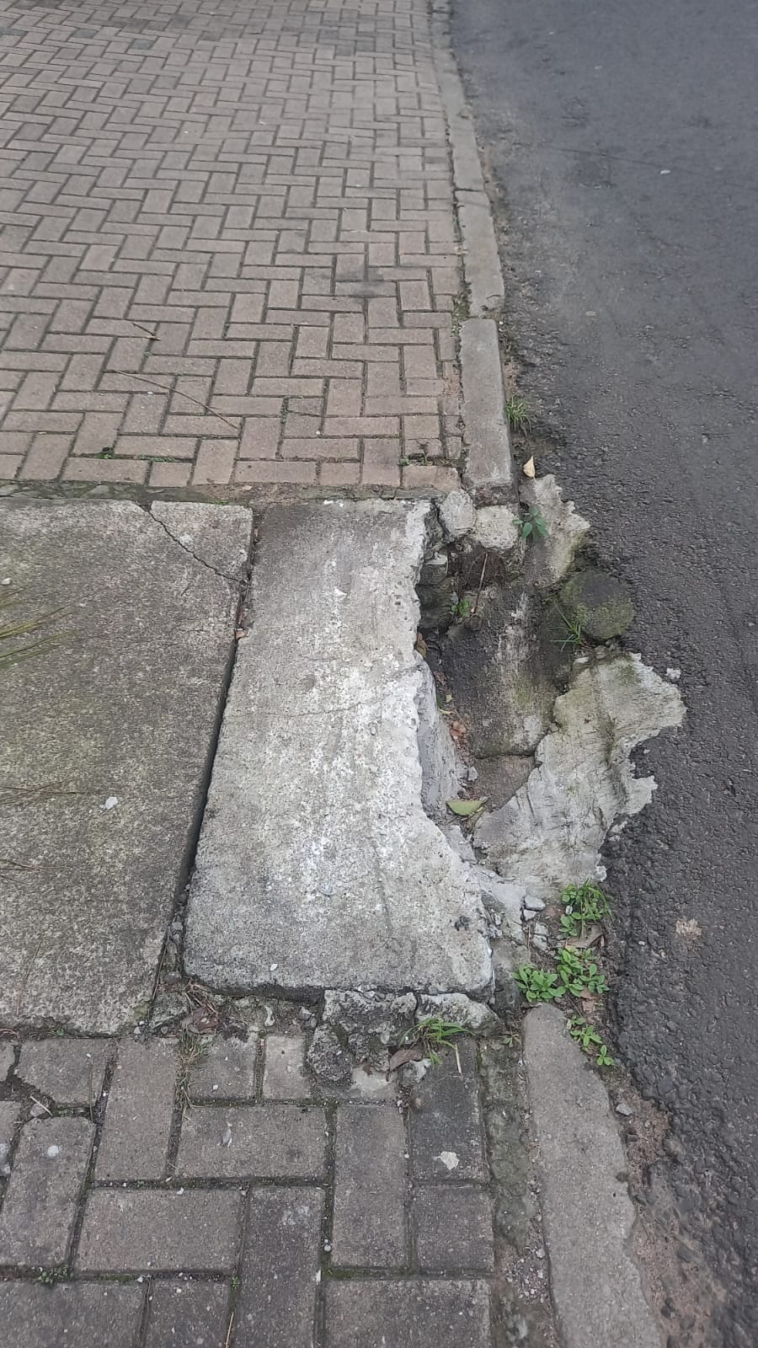

Obs.: Redação conforme original da autora.
/PS

